Nama : Zakka Tamma Kawakibi Riyadi
NIM : 2025004007

1. Definisi Array 1D Dan 2D :

- Array 1 Dimensi (1D)
Array 1D adalah struktur data linier dasar di Java.
- Definisi: Sekumpulan elemen bertipe data sama yang disimpan dalam blok memori yang berurutan dan diakses menggunakan satu nomor indeks (yang dimulai dari 0).

- Analogi: Bayangkan ada sebuah rak buku dengan beberapa slot yang bernomor (0, 1, 2, dst). Setiap slot hanya bisa diisi oleh satu buku (elemen), dan semua buku harus dari jenis yang sama (tipe data).

- Akses Elemen: Menggunakan format namaArray[indeks].

- Array 2 Dimensi (2D)
Array 2D pada dasarnya memperluas konsep array 1D menjadi format tabel.
- Definisi: Kumpulan elemen bertipe data sama yang diatur dalam grid dua dimensi (baris dan kolom).

- Struktur di Java: Penting untuk dipahami bahwa di Java, array 2D secara teknis adalah "array dari array". Ini berarti array 2D adalah sebuah array 1D, di mana setiap elemen dari array tersebut adalah array 1D lainnya (yang mewakili baris).

- Analogi: Bayangkan sebuah lemari arsip. Anda perlu dua informasi untuk menemukan dokumen: nomor laci (indeks baris) dan nomor map di dalam laci itu (indeks kolom).

- Akses Elemen: Menggunakan format namaArray[indeksBaris][indeksKolom].

2. Manfaat Array 1D Dan Array 2D :
- Array 1 Dimensi (1D)
Array 1D ideal ketika Anda memiliki daftar data yang lurus atau sekuensial.
- Penyimpanan Daftar (List): Sangat cocok untuk menyimpan kumpulan data sederhana.
Contoh: Daftar nama siswa di kelas, daftar harga barang di toko, skor tertinggi dalam game, atau data suhu harian selama seminggu.

- Akses Cepat: Anda bisa langsung mengakses elemen apa pun jika Anda tahu posisinya (indeksnya). Ini jauh lebih cepat daripada mencari satu per satu.
- Iterasi (Looping) Sederhana: Sangat mudah untuk "mengunjungi" atau memproses setiap elemen dalam daftar menggunakan satu perulangan for.

- Efisiensi Memori: Menyimpan data dengan tipe yang sama secara berdekatan di memori, yang bisa lebih efisien.

- Dasar Struktur Data Lain: Array 1D adalah fondasi untuk membangun struktur data yang lebih kompleks, seperti Stack (tumpukan) atau Queue (antrian).

- Array 2 Dimensi (2D)
Array 2D ideal ketika data Anda secara alami berbentuk tabel, grid, atau matriks (memiliki baris dan kolom).
- Representasi Data Tabular: Sempurna untuk data apa pun yang Anda bayangkan sebagai tabel di spreadsheet.
Contoh: Jadwal pelajaran (baris = hari, kolom = jam), data kursi di bioskop (baris = baris kursi, kolom = nomor kursi), atau tabel nilai siswa (baris = siswa, kolom = mata pelajaran).

- Pemrosesan Matriks: Sangat penting dalam matematika dan sains untuk operasi aljabar linear, seperti perkalian matriks.

- Pembuatan Papan Permainan: Digunakan untuk merepresentasikan papan dalam permainan.
Contoh: Papan catur, papan Tic-Tac-Toe, atau peta level dalam sebuah game 2D.

- Pemrosesan Gambar (Dasar): Gambar digital pada dasarnya adalah grid piksel. Array 2D dapat menyimpan nilai warna (atau grayscale) untuk setiap piksel dalam gambar.

- Pengelompokan yang Lebih Rapi: Bisa dianggap sebagai "daftar dari daftar".
Contoh: nilaiSiswa[5][3] bisa berarti array untuk 5 siswa, di mana setiap siswa memiliki array berisi 3 nilai ujian.

3. Tujuan Array 1D Dan 2D
Tujuan utama array (baik 1D maupun 2D) adalah untuk mengelola sekumpulan data dengan tipe yang sama di bawah satu nama variabel.
Ini memecahkan masalah mendasar: daripada Anda harus membuat 100 variabel berbeda (seperti nilai1, nilai2, nilai3...) untuk menyimpan 100 nilai, Anda cukup membuat satu variabel array (nilai) yang dapat menampung 100 elemen.

4. Kelebihan Dan Kekurangan Array 1D Dan 2D :
- Array 1 Dimensi (1D)
Array 1D digunakan untuk data linier atau daftar sederhana.
Kelebihan:
- Sangat Sederhana: Paling mudah dipahami, dideklarasikan, dan digunakan. Logikanya sangat lurus (data[i]).
- Iterasi (Looping) Mudah: Hanya membutuhkan satu perulangan (for) untuk mengunjungi atau memproses semua elemen.
- Hemat Memori (untuk data linier): Merupakan cara paling dasar dan hemat memori untuk menyimpan sebuah daftar berurutan.
Kekurangan:
Representasi Terbatas: Tidak cocok untuk data yang secara alami berbentuk tabel, grid, atau matriks. Memaksakan data tabel ke 1D akan membuat logika program Anda sangat rumit.
- Array 2 Dimensi (2D)
Array 2D digunakan untuk data berbentuk tabel atau grid (baris dan kolom).
Kelebihan:
- Representasi Data Intuitif: Sempurna untuk data yang secara alami memiliki baris dan kolom (seperti matriks, papan catur, tabel nilai, atau gambar piksel).
- Akses yang Logis: Mengakses data sebagai tabel[baris][kolom] jauh lebih mudah dibaca dan dipahami manusia daripada mencoba menghitung posisi dalam array 1D.
- Fleksibel (Jagged Arrays): Di Java, array 2D sebenarnya adalah "array dari array". Ini memberi kelebihan unik: setiap baris bisa memiliki jumlah kolom yang berbeda. Ini bisa sangat menghemat memori jika data Anda tidak seragam (misal, baris 1 punya 3 kolom, baris 2 punya 5 kolom).
Kekurangan:
- Lebih Kompleks: Lebih sulit untuk dibayangkan dan dikelola oleh pemula. Anda harus melacak dua indeks (baris dan kolom).
- Iterasi Kompleks: Membutuhkan dua perulangan bersarang (nested loop) untuk memproses semua elemen, yang sedikit meningkatkan risiko kesalahan (misal, indeks baris dan kolom tertukar).
- Boros Memori (jika tidak terisi penuh): Jika Anda membuat array 2D persegi (misal 100x100) tetapi hanya mengisi sebagian kecil selnya (data "jarang"), Anda membuang banyak memori untuk sel-sel kosong.

5. Contoh contoh kode program sederhana array 1D dan 2D
- Array 1 Dimensi (1D)
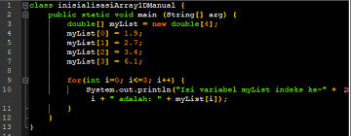
- Array 2 Dimensi (2D)
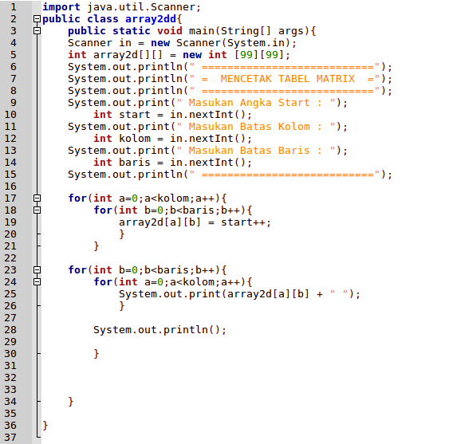

6. Contoh Program Real Case
- Array 1 Dimensi (1D)
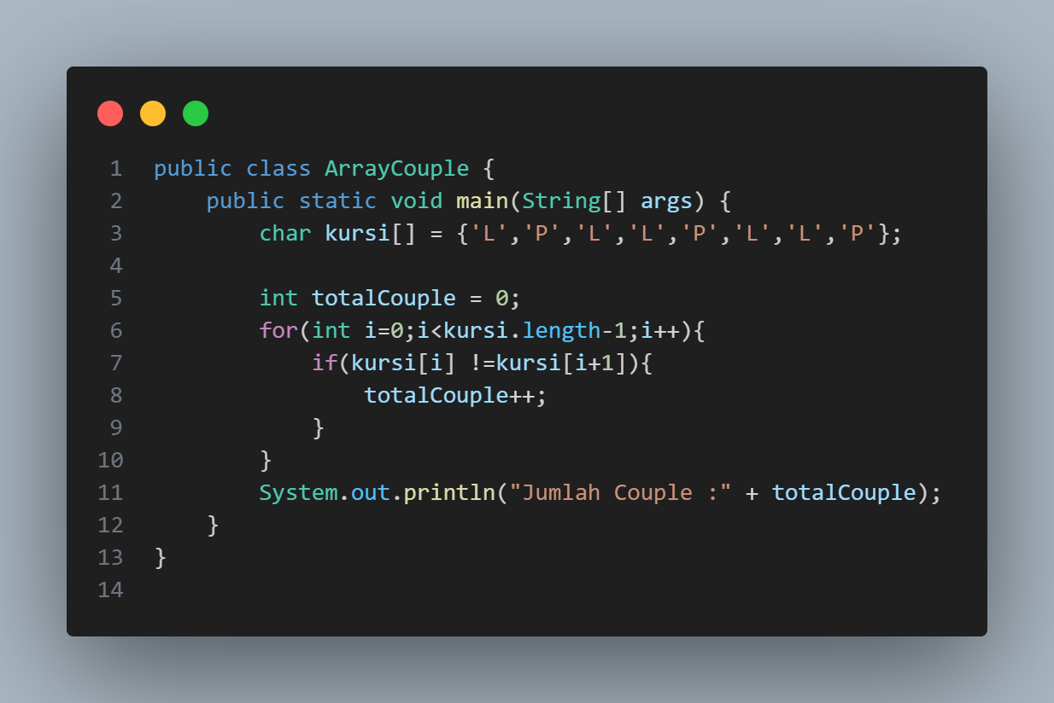
- Array 2 Dimensi (2D)
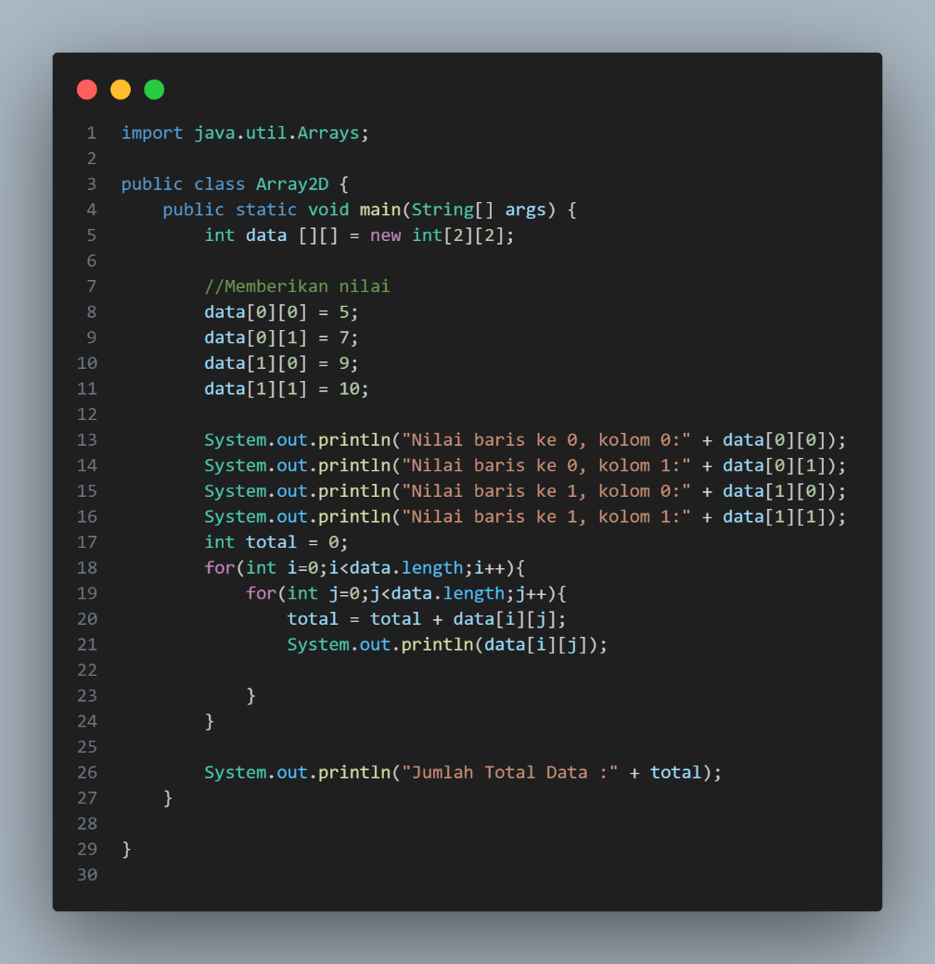

7. Penjelesan Setiap Baris Program

- Array 1 Dimensi (1D)
• char kursi[] = {'L','P','L','L','P','L','L','P'};
- Ini adalah deklarasi array 1 Dimensi dengan tipe data char (karakter).
- Array ini diberi nama kursi dan langsung diisi dengan 8 nilai yang merepresentasikan susunan tempat duduk.
- kursi[0] = 'L'
- kursi[1] = 'P'
- ...dan seterusnya sampai kursi[7] = 'P'.
• int totalCouple = 0;
- Ini adalah variabel penampung (counter).
- Kita membuat sebuah variabel integer bernama totalCouple dan memberinya nilai awal 0. Variabel ini akan kita gunakan untuk menyimpan hitungan setiap kali kita menemukan "pasangan" yang berbeda.
• for(int i=0; i < kursi.length - 1; i++) { ... }
- Ini adalah perulangan (loop) yang akan "menyapu" array dari kiri ke kanan.
- int i=0: Perulangan dimulai dari indeks ke-0.
- i < kursi.length - 1: Ini adalah bagian penting. kursi.length adalah 8. kursi.length - 1 adalah 7.
- Ini berarti perulangan akan berjalan selama i kurang dari 7 (yaitu, i akan berjalan dari 0, 1, 2, 3, 4, 5, dan berhenti di 6).
- Mengapa berhenti di 6? Karena di dalam loop, kita membandingkan kursi[i] dengan kursi[i+1]. Jika i sampai ke 7 (elemen terakhir), i+1 akan menjadi 8, dan kursi[8] tidak ada (ini akan menyebabkan error). Jadi, kita hanya perlu memeriksa sampai elemen kedua terakhir (indeks 6) untuk dibandingkan dengan elemen terakhir (indeks 7).
• if(kursi[i] != kursi[i+1]) { ... }
- Ini adalah logika inti program.
- kursi[i] adalah kursi "saat ini".
- kursi[i+1] adalah kursi "berikutnya" (di sebelah kanannya).
- != adalah operator "tidak sama dengan".
- Jadi, if ini bertanya: "Apakah kursi saat ini TIDAK SAMA DENGAN kursi di sebelahnya?"
• totalCouple++;
- Bagian ini hanya akan dijalankan jika kondisi if di atas terpenuhi (true).
- totalCouple++ adalah singkatan dari totalCouple = totalCouple + 1.
- Ini berarti "Tambahkan 1 ke hitungan totalCouple".
• System.out.println("Jumlah Couple :" + totalCouple);
- Setelah perulangan selesai, baris ini akan mencetak teks "Jumlah Couple :" diikuti dengan nilai akhir yang tersimpan di variabel totalCouple.

- Array 2 Dimensi (2D)
1. Deklarasi Array dan Inisialisasi
Java
int data [][] = new int[2][2];
- Baris ini mendeklarasikan array 2 dimensi bernama data dengan tipe data int (integer).
- new int[2][2] berarti array tersebut dibuat dengan ukuran 2 baris dan 2 kolom. Secara visual, array ini terlihat seperti matriks 2x2.
2. Memberikan Nilai (Assignment)
Java
//Memberikan nilai
data[0][0] = 5;
data[0][1] = 7;
data[1][0] = 9;
data[1][1] = 10;
- Array 2D diakses menggunakan dua indeks: [indeks_baris][indeks_kolom]. Indeks selalu dimulai dari 0.
- Kode di atas mengisi nilai ke dalam setiap sel pada matriks:
  - data[0][0] (Baris ke-1, Kolom ke-1) diisi nilai 5.
  - data[0][1] (Baris ke-1, Kolom ke-2) diisi nilai 7.
  - data[1][0] (Baris ke-2, Kolom ke-1) diisi nilai 9.
  - data[1][1] (Baris ke-2, Kolom ke-2) diisi nilai 10.

3. Mencetak Nilai Per Elemen
Java
System.out.println("Nilai baris ke 0, kolom 0:" + data[0][0]);
// ... dan seterusnya
- Bagian ini hanya mencetak nilai dari setiap sel array secara individual untuk memverifikasi data yang telah dimasukkan.
4. Perulangan Bersarang (Nested Loops) untuk Pemrosesan
Java
int total = 0;
for(int i=0;i<data.length;i++){
for(int j=0;j<data.length;j++){
total = total + data[i][j];
System.out.println(data[i][j]);
}
}
- int total = 0;: Variabel ini digunakan untuk mengakumulasi (menampung) total jumlah semua elemen.
- Perulangan Luar (for i): Mengontrol indeks baris.
  - data.length menghasilkan nilai 2 (jumlah total baris).
  - i akan berjalan dari 0 hingga 1.
- Perulangan Dalam (for j): Mengontrol indeks kolom.
  - data.length di sini secara kebetulan juga 2 (karena ini array persegi 2x2).
  - j akan berjalan dari 0 hingga 1.
- Logika Inti (total = total + data[i][j];): Di dalam perulangan ini, nilai dari sel array saat ini (data[i][j]) ditambahkan ke variabel total.

Alur Proses Loop:
i (Baris) | j (Kolom) | data[i][j] | total (Akumulasi)
0 | 0 | 5 | 5
0 | 1 | 7 | 12 (5+7)
1 | 0 | 9 | 21 (12+9)
1 | 1 | 10 | 31 (21+10)
5. Hasil Akhir
Java
System.out.println("Jumlah Total Data :" + total);
- Setelah perulangan selesai, program mencetak nilai akhir dari variabel total.
Output Program
Program ini akan menghasilkan output sebagai berikut:
Nilai baris ke 0, kolom 0:5
Nilai baris ke 0, kolom 1:7
Nilai baris ke 1, kolom 0:9
Nilai baris ke 1, kolom 1:10
5
7
9
10
Jumlah Total Data :31
Program ini adalah contoh klasik dari bagaimana array 2D digunakan untuk menyimpan data tabular dan bagaimana perulangan bersarang adalah alat yang diperlukan untuk memproses setiap elemen dalam struktur grid tersebut.

